Tillsynsbegäran – information om höga naturvärden i avverkningsanmälan A 18152-2022 i Vänersborgs kommun
Denna tillsynsbegäran behandlar höga naturvärden i avverkningsanmälan A 18152-2022 i Vänersborgs kommun som inkom 2022-05-03 och omfattar 1,5 ha.
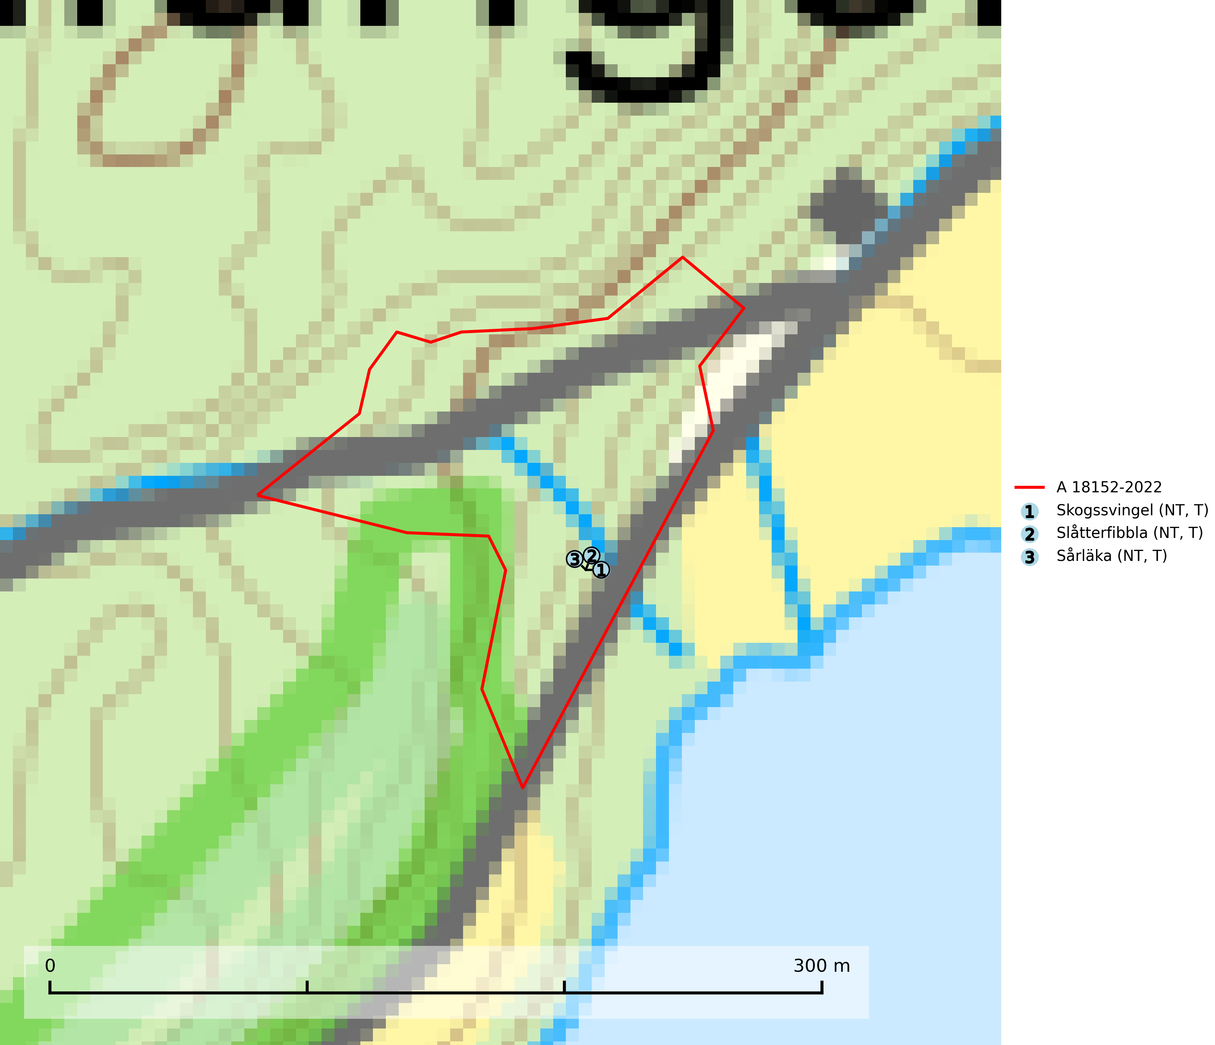
Figur 1. Fyndplatser för naturvårdsarter i avverkningsanmälan. Markörer utan svart kant är placerade på fyndplatsen. Markörer med svart kant är placerade vid sidan av fyndplatsen har ett svart streck som visar fyndplatsens exakta position. Kartans mittpunktskoordinat är N 6497032, E 335607 i SWEREF 99 TM.
I avverkningsanmälan finns fynd av 3 naturvårdsarter, varav 3 är rödlistade och 3 är typiska (T): skogssvingel (NT, T), slåtterfibbla (NT, T) och sårläka (NT, T). Se Figur 1.

Tillsynsbegäran
Vi begär härmed att Skogsstyrelsen fattar beslut enligt miljöbalken som säkerställer att skogens höga naturvärden bevaras samt att EU-lagstiftning efterlevs och att artskyddsbrott förhindras.
Vi önskar även ta del av de ställningstaganden och beslut som myndigheten meddelar till följd av aktuell avverkningsanmälan och föreningens inlaga (se 34 § förvaltningslagen).

Naturvårdsarter och fridlysta arter
Nedan följer beskrivningar av de naturvårdsarter och fridlysta arter som har sina livsmiljöer och växtplatser i den avverkningsanmälda skogen. De påträffade naturvårdsarterna är ett tydligt kvitto på att det rör sig om en skog med höga naturvärden.
Skogssvingel (NT) är ett sällsynt och exklusivt lundgräs som växer i bokskog, granskog och ädellövskog. Den hittas framför allt i gamla naturskogar med långvarig kontinuitet och hög luftfuktighet. Samtliga förekomster har idag reliktkaraktär och är troligen mycket gamla och arten är placerad högst upp i Skogsstyrelsens värdepyramid för bedömning av skog med höga naturvärden. Arten är mycket känslig för skogsbruk och samtliga lokaler bör skyddas. Skogssvingel är typisk art för 9020 Nordlig ädellövskog och 9180 Ädellövskog i branter (SLU Artdatabanken, 2024; Nitare & Skogsstyrelsen, 2019).
Slåtterfibbla (NT) är typisk art för 9060 Åsbarrskog, 9070 Trädklädd betesmark, 6530 Lövängar, 1610 Åsöar i Östersjön, 6230 Stagg-gräsmarker, 6270 Silikatgräsmarker och 6510 Slåtterängar i låglandet (SLU Artdatabanken, 2025).
Sårläka (NT) växer på mullrik mark i skuggiga eller halvskuggiga lövskogar och lundar men också i örtrika kalkbarrskogar. Arten ingår i en exklusiv lundflora som bara uppträder i de allra rikaste kalkbarrskogarna söder om den biologiska norrlandsgränsen. I ädellövskogar och lundar är den också knuten till områden med en mycket rik mångfald av naturvårdsarter. Enligt Riksskogstaxeringens data förefaller den ha minskat kraftigt (>50%) vilket troligen kan förklaras av det storskaliga skogsbruket med kalhyggen. Sårläka är typisk art för 9050 Näringsrik granskog, 9020 Nordlig ädellövskog, 9130 Näringsrik bokskog och 9160 Näringsrik ekskog samt värdväxt för den rödlistade fjärilen sårläkeplattmal (NT) (SLU Artdatabanken, 2026; Nitare & Skogsstyrelsen, 2019).

